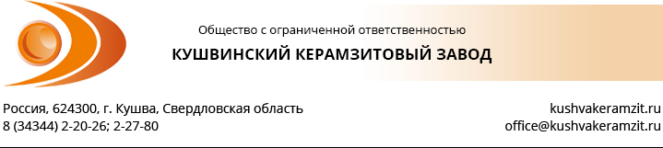

Информационная карта предприятия

Наименование предприятия | Общество с ограниченной ответственностью «Кушвинский керамзитовый завод»
Директор | Трубин Сергей Владимирович, действующий на основании Устава
Главный бухгалтер | Смирнова Татьяна Викторовна
Юридический адрес | 624300, Свердловская область, г. Кушва, тер. Промышленный район керамзитового завода
Почтовый адрес | 624301, Свердловская область, г. Кушва, тер. Промышленный район керамзитового завода
Тел./факс | (34344) 2-20-26, 2-27-80
ИНН | 6681005769
КПП | 668101001
Р/С | 40702810138030015390
Банк | ФИЛИАЛ «ЕКАТЕРИНБУРГСКИЙ» АО «АЛЬФА-БАНК» г. Екатеринбург
К/С | 30101810100000000964
БИК | 046577964
ОКВЭД | 23.99.6
ОКПО | 01217434
ОГРН | 1156681000134

Директор: С.В. Трубин

